《恶意代码分析》实验报告

年级、专业、班级 |  | 信安02 |  |  | 姓名 | 姚凡
实验题目 | Windows系统的函数钩取和DLL注入
实验时间 | 2025.4.25 |  | 实验地点 | DS3 305
实验成绩 |  |  | 实验性质 | □验证性 □设计性 □综合性
教师评价：
☑算法/实验过程正确； ☑源程序/实验内容提交 ☑程序结构/实验步骤合理；
□实验结果正确； □语法、语义正确； ☑报告规范；
其他：
评价教师签名：杨吉云
一、实验目的
- 掌握Windows函数钩取原理
- 验证Windows函数钩取过程
- 掌握DLL注入的原理和方法
- 验证DLL注入方法
二、实验项目内容
- 理解Windows函数钩取、DLL注入的相关原理
- Windows系统的dll注入的原理和方法
- “使用SetWindowsHookEx函数对应用程序挂钩(HOOK)迫使程序加载dll”的原理及实现
- “使用CreateRemoteThread函数对运行中的进程注入dll”的原理及实现
- “用CreateProcess对子进程注入dll”的原理及实现
- “IAT Hook”的原理及实现
- “Inline Hook”的原理及实现
- 编程对上述内容进行验证
- 实验过程或算法（源程序）
1）Windows系统dll注入的原理和方法：
原理
①dll注入即是让程序A强行加载程序B给定的a.dll，并执行程序B给定的a.dll里面的代码。
②程序B所给定的a.dll原先并不会被程序A主动加载，但是当程序B通过某种手段让程序A“加载”a.dll后，程序A将会执行a.dll里的代码，此时，a.dll就进入了程序A的地址空间，而a.dll模块的程序逻辑由程序B的开发者设计，因此程序B的开发者可以对程序A控制。
方法：
-1.修改注册表来注入dll；
-2.使用CreateRemoteThread函数对运行中的进程注入dll；
-3.使用SetWindowsHookEx函数对应用程序挂钩(HOOK)迫使程序加载dll；
-4.替换应用程序一定会使用的dll；
-5.把dll作为调试器来注入；
-6.用CreateProcess对子进程注入dll
-7.修改被注入进程的exe的导入地址表。

2）“使用SetWindowsHookEx函数对应用程序挂钩(HOOK)迫使程序加载dll”的原理及实现
- Windows消息钩取：消息钩取就是半路截取信息
- Windows信息流
-1.发生键盘输入事件时，WM_KEYDOWN消息被添加到[OS 消息队列]；
-2.OS判断哪个应用程序中发生了事件，然后从[OS 消息队列]中取出消息，添加到相应应用程序的[应用程序消息队列]中；
-3.应用程序监视自身的[应用程序消息队列]，发现新添加的WM_KEYDOWN消息后，调用相应的事件处理程序处理。
- 消息钩子
OS消息队列和应用程序消息队列之间存在一条钩链（Hook Chain），设置好键盘消息钩子后，处于钩链中的键盘消息钩子会比应用程序先一步看到相应信息。在键盘消息钩子函数的内部，除了可以查看消息之外，还可以修改消息本身，而且还能对消息实施拦截，阻止消息传递。可以同时设置多个相同的键盘消息钩子，按照设置的顺序依次调用，从而组成的链条称为钩链。
注入原理：钩子函数应当放在一个dll中，并且在你的进程中LoadLibrary这个dll。然后再调用SetWindowsHookEx函数对相应类型的消息安装钩子。
- 消息HOOK示例
-1.生成KeyHook.dll
-2.运行KeyHook.cpp
-3.打开记事本工具进行验证
-4.可使用工具：Process Explorer查看notepad.exe进程的dll

3）“使用CreateRemoteThread函数对运行中的进程注入dll”的原理及实现
原理：
这里要求目标进程是注入者进程的子进程。当使用CreateProcess函数来创建一个子进程时，可以选择创建后立即挂起该进程。这样，创建的子进程并不会开始执行且EIP指向ntdll.dll的RtlUserThreadStart函数的开始位置(在win10上EIP=0X76F9BA60)，此时的子进程处于挂起状态。因此，我们可以有目的地修改EIP的值让其从另一个位置继续执行，但随意的修改EIP的值往往使创建的子程序崩溃。为了让创建的子进程载入dll必须调用LoadLibrary函数。在使用CreatRemoteProcess方法中也介绍了一点：必须在目标进程(这里指子进程)中写入载入的dll的完整路径。因此在修改EIP指向我们的代码之前需要将一部分代码注入到目标进程中。其中被注入的代码至少应包括如下操作：将dll路径首地址压栈；调用LoadLibrary函数；跳转回原先EIP位置，让程序继续执行，好像什么都没发生过。
步骤
加载步骤：
-1.用VirtualAllocEx函数在目标进程的地址空间中分配一块足够大的内存用于保存被注入的dll路径。
-2.用WriteProcessMemory函数把本进程中保存dll路径的内存中的数据拷贝到上一步的目标进程的内存中。
-3.用GetProcAddress函数获得LoadLibraryW函数（kernel32.dll中）的起始地址。
-4.用CreateRemoteThread函数让目标进程执行LoadLibraryW加载被注入的dll，函数结束返回载入dll后的模板句柄。
卸载：
-5.用VirtualFreeEx释放第一步中开辟的内存。
-6.用GetProcAddress函数获得FreeLibrary函数（kernel32.dll）的起始地址。
-7.用CreateRemoteThread函数让目标进程执行FreeLibrary卸载被注入的dll（其参数是第四步返回的模板句柄）。

- “用CreateProcess对子进程注入dll”的原理及实现
-1.创建一个挂起的子进程作为目标进程。
-2.准备一份预先设计好的ShellCode。
-3.用VirtualAllocEx在目标进程中分配一块可执行的内存。
-4.以分配的内存为基准，修改ShellCode汇编代码引用的地址和数据
-5.用WriteProcessMemory函数将修改完的ShellCode复制到目标进程在3中分配的内存中；
-6.修改目标进程的主线程的EIP指向第3步分配的内存的首地址；
-7.恢复目标进程的主线程。
Shellcode的含义： Shellcode是一段精心编写的汇编代码（机器码），通常用于实现特定功能。
5）“IAT Hook”的原理及实现
原理：
无论是InlineHook还是HotFixHook都是基于指令的修改、劫持流程来实现HOOK的。而IATHOOK则是采取另一种劫持思路。这里就不得不提到一个Windows系统的文件格式PE文件格式。
实现：
选择新建项目，选择Windows桌面->动态链接库（DLL），点击确定，注释#include “pch.h”,添加#include <Windows.h>.删除framework.h、pch.h以及pch.cpp文件，配置，修改运行库以及Spectre缓解，选择应用，在每一个分支中，添加break，防止DLL注入失败，首先我们需要先声明一个MessageBoxA的函数指针，通过MessageBoxA即可获得函数原型，然后修改成如下代码，并且声明一个对象，用来保存MessageBoxA原始函数地址。然后我们还需要一个用来替换原始函数的HOOK函数，这里的内容可以任意处理，我这里只是修改参数后调用原函数，修改函数后，无论原来的内容是什么，都会替换成rkvir，接下来，我们就需要编写HOOK函数了，首先获取函数原始地址，并且解析PE格式，获取导入表。这里的映像地址通过GetModuleHandle(NULL)来进行获取，然后获取并且遍历导入地址表，找到我们的目标函数地址进行替换，接着在DLL_PROCESS_ATTACH里添加IATHOOK的调用，生成文件，测试HOOK效果，使用注入器（自行编写或网上下载，这里我用的是自己写的）将我们生成的模块注入到目标进程中。

6）“Inline Hook”的原理及实现
原理：
InlineHook又称为内联Hook，正常的API函数调用流程应该是由调用者（进程）通过函数名去调用已加载动态链接库中的导出函数。那么InlineHook的流程一般是在被调用API的头部，插入跳转指令的方式，劫持函数执行流程。
实现：
选择新建项目，选择Windows桌面->动态链接库（DLL），点击确定，注释#include “pch.h”,添加#include <Windows.h>。删除framework.h、pch.h以及pch.cpp文件，然后进行配置，选择属性， 修改运行库以及Spectre缓解，选择应用，修改预编译头，选择应用，在每一个分支中，添加break，防止DLL注入失败， 声明三个变量，实现HOOK函数，实现HOOK卸载函数，实现重新HOOK函数， 在MessageBoxA的函数名上F12，就可以看到函数原型，然后赋值出来，修改函数名，实现自己的函数，用来劫持后执行， 在DLL_PROCESS_ATTACH添加变量的初始化，以及HOOK函数的调用，在DLL_PROCESS_DETACH中添加卸载HOOK函数，生成文件，取出文件到桌面或其他位置，测试HOOK效果。
构造跳转指令。
在内存中找到欲Hook函数地址，并保存欲Hook位置处的前5字节。
将构造的跳转指令写入需Hook的位置处。
当被Hook位置被执行时会转到自己的流程执行。
如果要执行原来的流程，那么取消Hook，也就是还原被修改的字节。
执行原来的流程。
继续Hook住原来的位置。
四、实验结果及分析和（或）源程序调试过程
- 消息hook
#include "stdio.h"
#include "conio.h"
#include "windows.h"
#define DEF_DLL_NAME "KeyHook.dll"
#define DEF_HOOKSTART "HookStart"
#define DEF_HOOKSTOP "HookStop"

typedef void (*PFN_HOOKSTART)();
typedef void (*PFN_HOOKSTOP)();

void main()
{
HMODULE hDll = NULL;
PFN_HOOKSTART HookStart = NULL;
PFN_HOOKSTOP HookStop = NULL;
char ch = 0;

// 加载KeyHook.dll
hDll = LoadLibraryA(DEF_DLL_NAME);
if( hDll == NULL )
{
printf("LoadLibrary(%s) failed!!! [%d]", DEF_DLL_NAME, GetLastError());
return;
}

// 获取导出函数地址
HookStart = (PFN_HOOKSTART)GetProcAddress(hDll, DEF_HOOKSTART);
HookStop = (PFN_HOOKSTOP)GetProcAddress(hDll, DEF_HOOKSTOP);

// 开始钩取
HookStart();

// 等待，直到用户输入“q”
printf("press 'q' to quit!\n");
while( _getch() != 'q' ) ;

// 终止钩子
HookStop();

// 卸载KeyHook.dll
FreeLibrary(hDll);

KeyHook.dll源代码
#include "stdio.h"
#include "windows.h"
#define DEF_PROCESS_NAME "notepad.exe"

HINSTANCE g_hInstance = NULL;
HHOOK g_hHook = NULL;
HWND g_hWnd = NULL;

BOOL WINAPI DllMain(HINSTANCE hinstDLL, DWORD dwReason, LPVOID lpvReserved)
{
switch( dwReason )
{
case DLL_PROCESS_ATTACH:
g_hInstance = hinstDLL;
break;

case DLL_PROCESS_DETACH:
break;
}

return TRUE;
}

LRESULT CALLBACK KeyboardProc(int nCode, WPARAM wParam, LPARAM lParam)
{
char szPath[MAX_PATH] = {0,};
char *p = NULL;

if( nCode >= 0 )
{
// bit 31 : 0 => press, 1 => release
if( !(lParam & 0x80000000) ) //释放键盘按键时
{
GetModuleFileNameA(NULL, szPath, MAX_PATH);
p = strrchr(szPath, '\\');

//比较当前进程名称是否为notepad.exe，成立则消息不传递给应用程
if( !_stricmp(p + 1, DEF_PROCESS_NAME) )
return 1;
}
}

//如果不是notepad.exe，则调用CallNextHookEx()函数，将消息传递给应用程序
return CallNextHookEx(g_hHook, nCode, wParam, lParam);
}

#ifdef __cplusplus
extern "C" {
#endif
__declspec(dllexport) void HookStart()
{
g_hHook = SetWindowsHookEx(WH_KEYBOARD, KeyboardProc, g_hInstance, 0);
}

__declspec(dllexport) void HookStop()
{
if( g_hHook )
{
UnhookWindowsHookEx(g_hHook);
g_hHook = NULL;
}
}
#ifdef __cplusplus
}
#endif
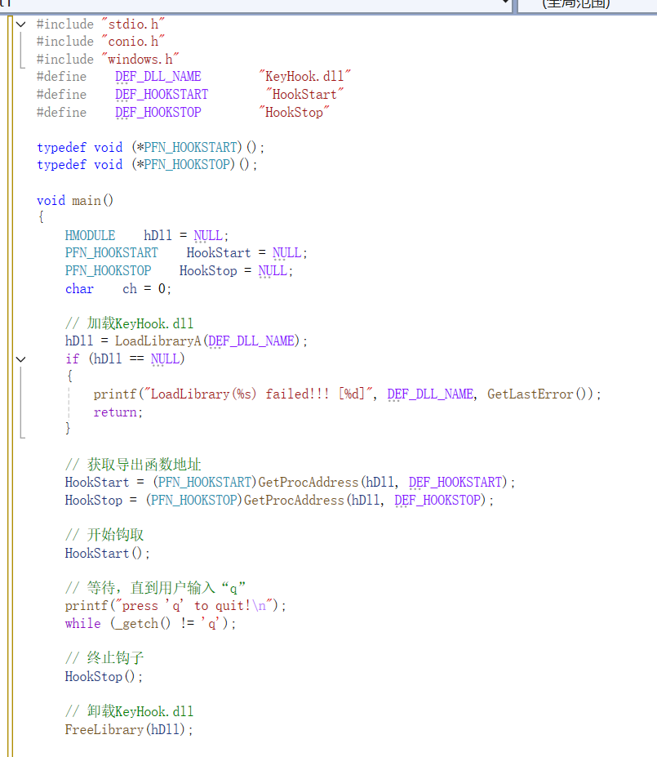
- Createremotethread
BOOL CheckDllInProcess(DWORD dwPID, LPCTSTR szDllPath)
{
BOOL bMore = FALSE;
HANDLE hSnapshot = INVALID_HANDLE_VALUE;
MODULEENTRY32 me = { sizeof(me), };

if (INVALID_HANDLE_VALUE ==
(hSnapshot = CreateToolhelp32Snapshot(TH32CS_SNAPMODULE, dwPID)))//获得进程的快照
{
_tprintf(L"CheckDllInProcess() : CreateToolhelp32Snapshot(%d) failed!!! [%d]\n",
dwPID, GetLastError());
return FALSE;
}
bMore = Module32First(hSnapshot, &me);//遍历进程内得的所有模块
for (; bMore; bMore = Module32Next(hSnapshot, &me))
{
if (!_tcsicmp(me.szModule, szDllPath) || !_tcsicmp(me.szExePath, szDllPath))//模块名或含路径的名相符
{
CloseHandle(hSnapshot);
return TRUE;
}
}
CloseHandle(hSnapshot);
return FALSE;
}

//向指定的进程注入相应的模块
//dwPID 目标进程的PID
//szDllPath 被注入的dll的完整路径
BOOL InjectDll(DWORD dwPID, LPCTSTR szDllPath)
{
HANDLE hProcess = NULL;//保存目标进程的句柄
LPVOID pRemoteBuf = NULL;//目标进程开辟的内存的起始地址
DWORD dwBufSize = (DWORD)(_tcslen(szDllPath) + 1) * sizeof(TCHAR);//开辟的内存的大小
LPTHREAD_START_ROUTINE pThreadProc = NULL;//loadLibreayW函数的起始地址
HMODULE hMod = NULL;//kernel32.dll模块的句柄
BOOL bRet = FALSE;
if (!(hProcess = OpenProcess(PROCESS_ALL_ACCESS, FALSE, dwPID)))//打开目标进程，获得句柄
{
_tprintf(L"InjectDll() : OpenProcess(%d) failed!!! [%d]\n",
dwPID, GetLastError());
goto INJECTDLL_EXIT;
}
pRemoteBuf = VirtualAllocEx(hProcess, NULL, dwBufSize,
MEM_COMMIT, PAGE_READWRITE);//在目标进程空间开辟一块内存
if (pRemoteBuf == NULL)
{
_tprintf(L"InjectDll() : VirtualAllocEx() failed!!! [%d]\n",
GetLastError());
goto INJECTDLL_EXIT;
}
if (!WriteProcessMemory(hProcess, pRemoteBuf,
(LPVOID)szDllPath, dwBufSize, NULL))//向开辟的内存复制dll的路径
{
_tprintf(L"InjectDll() : WriteProcessMemory() failed!!! [%d]\n",
GetLastError());
goto INJECTDLL_EXIT;
}
hMod = GetModuleHandle(L"kernel32.dll");//获得本进程kernel32.dll的模块句柄
if (hMod == NULL)
{
_tprintf(L"InjectDll() : GetModuleHandle(\"kernel32.dll\") failed!!! [%d]\n",
GetLastError());
goto INJECTDLL_EXIT;
}
pThreadProc = (LPTHREAD_START_ROUTINE)GetProcAddress(hMod, "LoadLibraryW");//获得LoadLibraryW函数的起始地址
if (pThreadProc == NULL)
{
_tprintf(L"InjectDll() : GetProcAddress(\"LoadLibraryW\") failed!!! [%d]\n",
GetLastError());
goto INJECTDLL_EXIT;
}
if (!CreateRemoteThread(hProcess, NULL, 0, pThreadProc, pRemoteBuf, 0, NULL))//执行远程线程
{
_tprintf(L"InjectDll() : MyCreateRemoteThread() failed!!!\n");
goto INJECTDLL_EXIT;
}
INJECTDLL_EXIT:
bRet = CheckDllInProcess(dwPID, szDllPath);//确认结果
if (pRemoteBuf)
VirtualFreeEx(hProcess, pRemoteBuf, 0, MEM_RELEASE);
if (hProcess)
CloseHandle(hProcess);
return bRet;
}

//让指定的进程卸载相应的模块
//dwPID 目标进程的PID
//szDllPath 被注入的dll的完整路径,注意：路径不要用“/”来代替“\\”
BOOL EjectDll(DWORD dwPID, LPCTSTR szDllPath)
{
BOOL bMore = FALSE, bFound = FALSE, bRet = FALSE;
HANDLE hSnapshot = INVALID_HANDLE_VALUE;
HANDLE hProcess = NULL;
MODULEENTRY32 me = { sizeof(me), };
LPTHREAD_START_ROUTINE pThreadProc = NULL;
HMODULE hMod = NULL;
TCHAR szProcName[MAX_PATH] = { 0, };
if (INVALID_HANDLE_VALUE == (hSnapshot = CreateToolhelp32Snapshot(TH32CS_SNAPMODULE, dwPID)))
{
_tprintf(L"EjectDll() : CreateToolhelp32Snapshot(%d) failed!!! [%d]\n",
dwPID, GetLastError());
goto EJECTDLL_EXIT;
}
bMore = Module32First(hSnapshot, &me);
for (; bMore; bMore = Module32Next(hSnapshot, &me))//查找模块句柄
{
if (!_tcsicmp(me.szModule, szDllPath) ||
!_tcsicmp(me.szExePath, szDllPath))
{
bFound = TRUE;
break;
}
}
if (!bFound)
{
_tprintf(L"EjectDll() : There is not %s module in process(%d) memory!!!\n",
szDllPath, dwPID);
goto EJECTDLL_EXIT;
}
if (!(hProcess = OpenProcess(PROCESS_ALL_ACCESS, FALSE, dwPID)))
{
_tprintf(L"EjectDll() : OpenProcess(%d) failed!!! [%d]\n",
dwPID, GetLastError());
goto EJECTDLL_EXIT;
}
hMod = GetModuleHandle(L"kernel32.dll");
if (hMod == NULL)
{
_tprintf(L"EjectDll() : GetModuleHandle(\"kernel32.dll\") failed!!! [%d]\n",
GetLastError());
goto EJECTDLL_EXIT;
}
pThreadProc=(LPTHREAD_START_ROUTINE)GetProcAddress(hMod, "FreeLibrary");
if (pThreadProc == NULL)
{
_tprintf(L"EjectDll() : GetProcAddress(\"FreeLibrary\") failed!!! [%d]\n",
GetLastError());
goto EJECTDLL_EXIT;
}
if (!CreateRemoteThread(hProcess, NULL, 0, pThreadProc, me.modBaseAddr, 0, NULL))
{
_tprintf(L"EjectDll() : MyCreateRemoteThread() failed!!!\n");
goto EJECTDLL_EXIT;
}
bRet = TRUE;
EJECTDLL_EXIT:
if (hProcess)
CloseHandle(hProcess);
if (hSnapshot != INVALID_HANDLE_VALUE)
CloseHandle(hSnapshot);
return bRet;
}

int main()
{
//InjectDll(6836, L"C:\\a.dll");
EjectDll(6836, L"C:\\a.dll");
return 0;
}
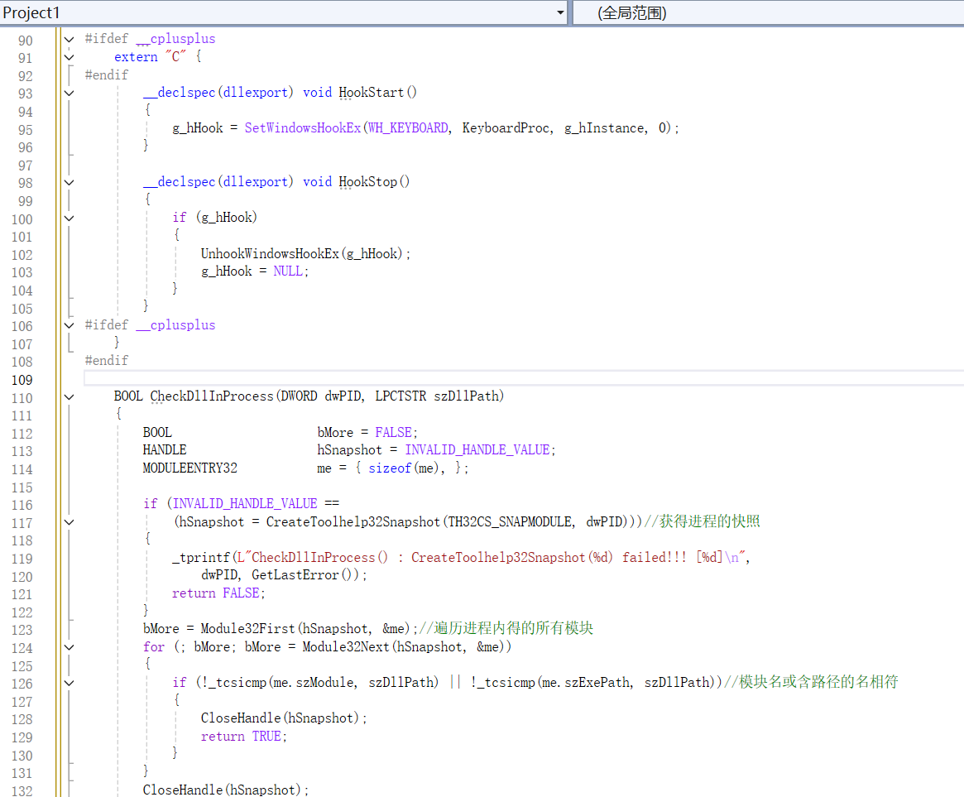
- Createprocess
#include <windows.h>
#include <stdio.h>
#pragma warning(disable : 4996)

//在子进程创建挂起时注入dll
//hProcess 被创建时挂起的进程句柄
//hThread 进程中被挂起的线程句柄
//szDllPath 被注入的dll的完整路径
BOOL StartHook(HANDLE hProcess, HANDLE hThread, TCHAR *szDllPath)
{
BYTE ShellCode[30 + MAX_PATH * sizeof(TCHAR)] =
{
0x60, //pushad
0x9c, //pushfd
0x68,0xaa,0xbb,0xcc,0xdd, //push xxxxxxxx(xxxxxxxx的偏移为3)
0xff,0x15,0xdd,0xcc,0xbb,0xaa, //call [addr]([addr]的偏移为9)
0x9d, //popfd
0x61, //popad
0xff,0x25,0xaa,0xbb,0xcc,0xdd, //jmp [eip]([eip]的偏移为17)
0xaa,0xaa,0xaa,0xaa, //保存loadlibraryW函数的地址(偏移为21)
0xaa,0xaa,0xaa,0xaa, //保存创建进程时被挂起的线程EIP(偏移为25)
0, //保存dll路径字符串(偏移为29)
};
CONTEXT ctx;
ctx.ContextFlags = CONTEXT_ALL;
if (!GetThreadContext(hThread, &ctx))
{
printf("GetThreadContext() ErrorCode:[0x%08x]\n", GetLastError());
return FALSE;
}
//在目标进程内存空间调拨一块可执行的内存
LPVOID LpAddr = VirtualAllocEx(hProcess, NULL, 30 + MAX_PATH * sizeof(TCHAR), MEM_COMMIT, PAGE_EXECUTE_READWRITE);
if (LpAddr == NULL)
{
printf("VirtualAllocEx() ErrorCode:[0x%08x]\n", GetLastError());
return FALSE;
}
//获得LoadLibraryW函数的地址
DWORD LoadDllAAddr = (DWORD)GetProcAddress(GetModuleHandle(L"kernel32.dll"), "LoadLibraryW");
if (LoadDllAAddr == NULL)
{
printf("GetProcAddress() ErrorCode:[0x%08x]\n", GetLastError());
return FALSE;
}
printf("原始EIP=0x%08x\n", ctx.Eip);
//写入dllpath
memcpy((char*)(ShellCode + 29), szDllPath, MAX_PATH);
//写入push xxxxxxxx
*(DWORD*)(ShellCode + 3) = (DWORD)LpAddr + 29;
//写入loadlibraryA地址
*(DWORD*)(ShellCode + 21) = LoadDllAAddr;
//写入call [addr]的[addr]
*(DWORD*)(ShellCode + 9) = (DWORD)LpAddr + 21;
//写入原始eip
*(DWORD*)(ShellCode + 25) = ctx.Eip;
//写入jmp [eip]的[eip]
*(DWORD*)(ShellCode + 17) = (DWORD)LpAddr + 25;
//把shellcode写入目标进程
if (!WriteProcessMemory(hProcess, LpAddr, ShellCode, 30 + MAX_PATH * sizeof(TCHAR), NULL))
{
printf("WriteProcessMemory() ErrorCode:[0x%08x]\n", GetLastError());
return FALSE;
}
//修改目标进程的EIP，执行被注入的代码
ctx.Eip = (DWORD)LpAddr;
if (!SetThreadContext(hThread, &ctx))
{
printf("SetThreadContext() ErrorCode:[0x%08x]\n", GetLastError());
return FALSE;
}
printf("修改后EIP=0x%08x\n", ctx.Eip);
return TRUE;
};

int main()
{
STARTUPINFO sti;
PROCESS_INFORMATION proci;
memset(&sti, 0, sizeof(STARTUPINFO));
memset(&proci, 0, sizeof(PROCESS_INFORMATION));
sti.cb = sizeof(STARTUPINFO);
wchar_t ExeName[MAX_PATH] = L"C:\\aimprocess.exe";//子进程的名字及启动参数
wchar_t DllName[MAX_PATH] = L"C:\\hookdll2.dll";//被注入的dll的完整路径
if (CreateProcess(NULL, ExeName, NULL, NULL, FALSE, CREATE_SUSPENDED, NULL, NULL, &sti, &proci) ==NULL)
{
printf("CreateProcess() ErrorCode:[0x%08x]\n", GetLastError());
getchar();
return 0;
}
if (!StartHook(proci.hProcess, proci.hThread, DllName))
{
TerminateProcess(proci.hProcess, 0);
printf("Terminated Process\n");
getchar();
return 0;
}
ResumeThread(proci.hThread);
CloseHandle(proci.hProcess);
CloseHandle(proci.hThread);
return 0;
}

- Iat hook
//hMod,pAddr =ImageBase of calc.exe
//VA to VE signature(IMAGE_DOS_HEADER)
hMod =GetModrleHandle(NULL):
pAddr =(FBYTE)hMod;
//phdtr =VA to PE signature(IMAGE_NTHEADERS)
PAddr +=*((DWORD*)&pAddr[0x3C]):
//dwRVA =RVA to IMAGE_IMPORT_ DESCRIPTOR Table
dwRVA=*((DWORD*)&pAddr [0x80]);
//pImportDesc =VA to IMAGE_IMPORT_DESCRIPTOR Table
pImportDesc =(PIMAGE_IMPORT_DESCRIPTOR)((DWORD)hMod+dwRVA);
for(; pImportDesc->Name; pImportDesc++)
{
//szLibName =VA to IMAGE_IMPORT_DESCRIPTOR table
szLibName =(LPCSTR)((DORD)hMod +pImportDesc->Name);
if(!_stricmp(sLibName,szDlIName))
{
//pThunk =IMAGE_IMPORT_DESCRIPTOR.FirstThunk
// =VA to IAT(Import Address Table)
pThunk =(PIMAGE_THUNK_DATA)((DWORD)hMod +pImportDesc->FirstThunk)；
// pThunk->ul.Function= VA to API
for( ; pThunk->ul.Function; pThunk++)
{
if(pThunk->ul.Function==(DWORD) pfnOrg)
{
//更改内存属性为RWX
VirtualProtect((LPVOID)&pThunk->ul.Function,4,PAGE_EXECUTE_READWRITE, &dwOldProtect);
pThunk->ul.Function=(DWORD)pfnNew;
//恢复内存属性
VirtualProtect((LPVOID)&pThunk->ul.Function,4,dwOldProtect, &dwOldProtect);
return true;
}
}
}
}
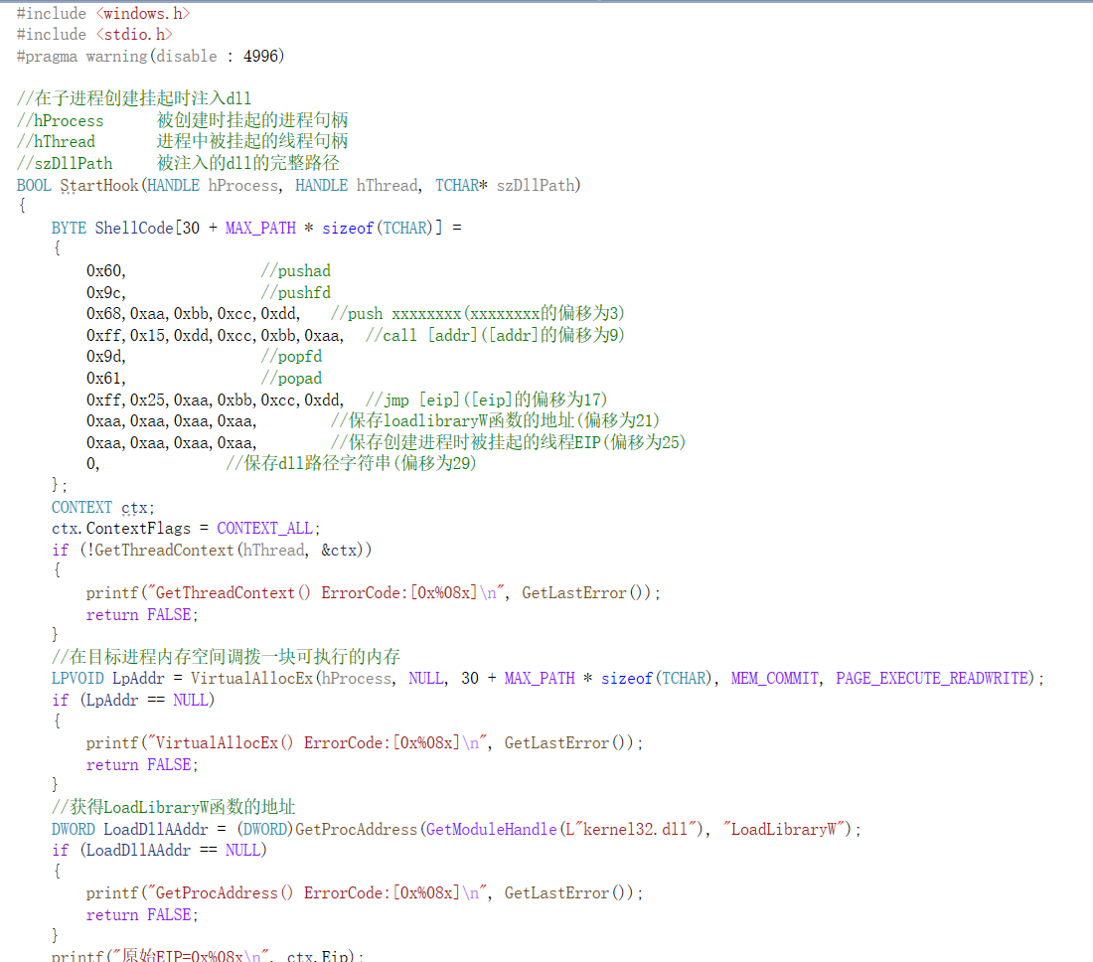
- Inline hook
#include <iostream>
#include <Windows.h>

FARPROC messageBoxAddress = NULL;
SIZE_T bytesWritten = 0;
char messageBoxOriginalBytes[6] = {};

int __stdcall HookedMessageBox(HWND hWnd, LPCSTR lpText, LPCSTR lpCaption, UINT uType) {

// print intercepted values from the MessageBoxA function
std::cout << "Ohai from the hooked function\n";
std::cout << "Text: " << (LPCSTR)lpText << "\nCaption: " << (LPCSTR)lpCaption << std::endl;

// unpatch MessageBoxA
WriteProcessMemory(GetCurrentProcess(), (LPVOID)messageBoxAddress, messageBoxOriginalBytes, sizeof(messageBoxOriginalBytes), &bytesWritten);

// call the original MessageBoxA
return MessageBoxA(NULL, lpText, lpCaption, uType);
}

int main()
{
// show messagebox before hooking
MessageBoxA(NULL, "hi", "hi", MB_OK);

HINSTANCE library = LoadLibraryA("user32.dll");
SIZE_T bytesRead = 0;

// get address of the MessageBox function in memory
messageBoxAddress = GetProcAddress(library, "MessageBoxA");

// save the first 6 bytes of the original MessageBoxA function - will need for unhooking
ReadProcessMemory(GetCurrentProcess(), messageBoxAddress, messageBoxOriginalBytes, 6, &bytesRead);

// create a patch "push <address of new MessageBoxA); ret"
void *hookedMessageBoxAddress = &HookedMessageBox;
char patch[6] = { 0 };
memcpy_s(patch, 1, "\x68", 1);
memcpy_s(patch + 1, 4, &hookedMessageBoxAddress, 4);
memcpy_s(patch + 5, 1, "\xC3", 1);
//\x68就是push，\xc3就是ret,然后32位的程序，地址刚好4字节,patch数组的构造原理就是这样。然后我们重新调用,hook的MessageBoxA(NULL, "hi", "hi", MB_OK);,就会进入HookedMessageBox
// patch the MessageBoxA
WriteProcessMemory(GetCurrentProcess(), (LPVOID)messageBoxAddress, patch, sizeof(patch), &bytesWritten);

// show messagebox after hooking
MessageBoxA(NULL, "hi", "hi", MB_OK);

return 0;
}
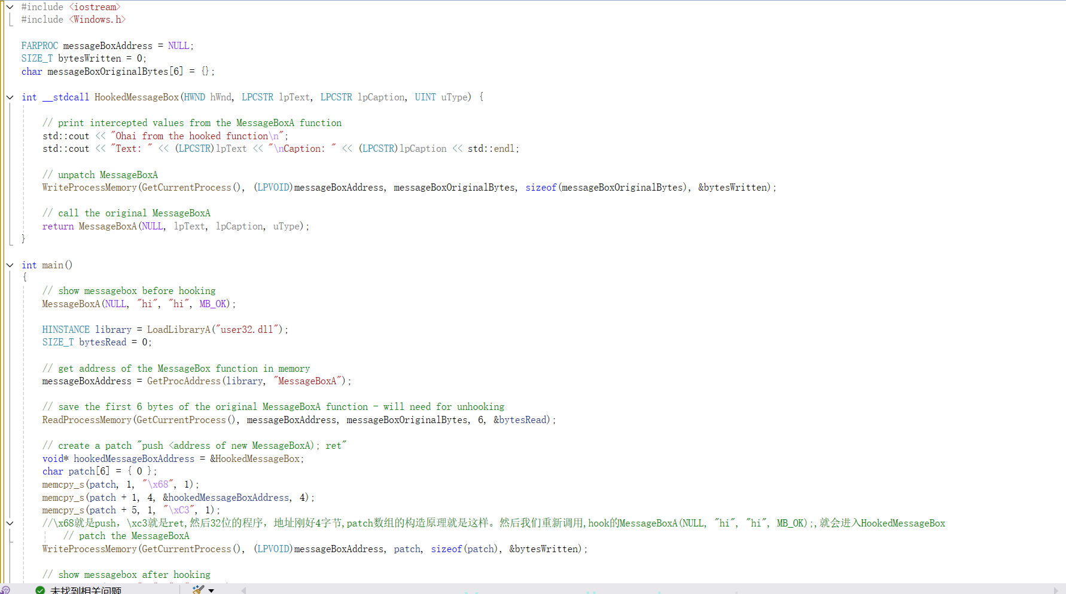
示例
#include "ILHook.h"
CILHook CreateProcessHook;
// 我们实现的Hook函数
BOOL
WINAPI
MyCreateProcessW(
LPCWSTR lpApplicationName,
LPWSTR lpCommandLine,
LPSECURITY_ATTRIBUTES lpProcessAttributes,
LPSECURITY_ATTRIBUTES lpThreadAttributes,
BOOL bInheritHandles,
DWORD dwCreationFlags,
LPVOID lpEnvironment,
LPCWSTR lpCurrentDirectory,
LPSTARTUPINFOW lpStartupInfo,
LPPROCESS_INFORMATION lpProcessInformation
)
{
BOOL bRet = FALSE;

if ( MessageBoxW(NULL, lpApplicationName, lpCommandLine, MB_YESNO) == IDYES )
{
CreateProcessHook.UnHook();
bRet = CreateProcessW(lpApplicationName,
lpCommandLine,
lpProcessAttributes,
lpThreadAttributes,
bInheritHandles,
dwCreationFlags,
lpEnvironment,
lpCurrentDirectory,
lpStartupInfo,
lpProcessInformation);
CreateProcessHook.ReHook();
}
else
{
MessageBox(NULL, "您启动的程序被拦截", "提示", MB_OK);
}

// CreateProcessHook.UnHook();
// // 弹出被创建进程的进程名
// MessageBoxW(NULL, lpApplicationName, lpCommandLine, MB_OK);
//
// // 创建进程
// bRet = CreateProcessW(lpApplicationName,
// lpCommandLine,
// lpProcessAttributes,
// lpThreadAttributes,
// bInheritHandles,
// dwCreationFlags,
// lpEnvironment,
// lpCurrentDirectory,
// lpStartupInfo,
// lpProcessInformation);
//
// CreateProcessHook.ReHook();

return bRet;
}

BOOL APIENTRY DllMain( HANDLE hModule,
DWORD ul_reason_for_call,
LPVOID lpReserved
)
{
switch ( ul_reason_for_call )
{
case DLL_PROCESS_ATTACH:
{
// Hook CreateProcessW()函数
CreateProcessHook.Hook("kernel32.dll",
"CreateProcessW",
(PROC)MyCreateProcessW);
break;
}
case DLL_PROCESS_DETACH:
{
CreateProcessHook.UnHook();
break;
}
}

return TRUE;
}

#include "ILHook.h"

CILHook::CILHook()
{
// 对成员变量的初始化
m_pfnOrig = NULL;
ZeroMemory(m_bOldBytes, 5);
ZeroMemory(m_bNewBytes, 5);
}

CILHook::~CILHook()
{
// 取消HOOK
UnHook();
m_pfnOrig = NULL;
ZeroMemory(m_bOldBytes, 5);
ZeroMemory(m_bNewBytes, 5);
}

/*
函数名称：Hook
函数功能：对指定模块中的函数进行挂钩
参数说明：
pszModuleName:模块名称
pszFuncName: 函数名称
pfnHookFunc: 钩子函数
*/
BOOL CILHook::Hook(LPSTR pszModuleName, LPSTR pszFuncName, PROC pfnHookFunc)
{
BOOL bRet = FALSE;

// 获取指定模块中函数的地址
m_pfnOrig = (PROC)GetProcAddress(GetModuleHandle(pszModuleName), pszFuncName);

if ( m_pfnOrig != NULL )
{

// 保存该地址处5个字节的内容
DWORD dwNum = 0;
ReadProcessMemory(GetCurrentProcess(), m_pfnOrig, m_bOldBytes, 5, &dwNum);

// 构造JMP指令
m_bNewBytes[0] = '\xe9'; // jmp Opcode
// pfnHookFunc是我们HOOK后的目标地址
// m_pfnOrig是原来的地址
// 5是指令长度
*(DWORD *)(m_bNewBytes + 1) = (DWORD)pfnHookFunc - (DWORD)m_pfnOrig - 5;

// 将构造好的地址写入该地址处
WriteProcessMemory(GetCurrentProcess(), m_pfnOrig, m_bNewBytes, 5, &dwNum);

bRet = TRUE;
}

return bRet;
}

/*
函数名称：UnHook
函数功能：取消函数的挂钩
*/
VOID CILHook::UnHook()
{
if ( m_pfnOrig != 0 )
{
DWORD dwNum = 0;
WriteProcessMemory(GetCurrentProcess(), m_pfnOrig, m_bOldBytes, 5, &dwNum);
}
}

/*
函数名称：ReHook
函数功能：重新对函数进行挂钩
*/
BOOL CILHook::ReHook()
{
BOOL bRet = FALSE;

if ( m_pfnOrig != 0 )
{
DWORD dwNum = 0;
WriteProcessMemory(GetCurrentProcess(), m_pfnOrig, m_bNewBytes, 5, &dwNum);

bRet = TRUE;
}

return bRet;
}

